

实验报告

学院名称： 信息产业学院
专业名称： 计算机科学与技术
课程名称： 面向对象程序设计
班 级： 211060104 学号：21106010413
学生姓名： 刘钟泽
指导老师： 任少斌

2022年11月13日
学生姓名 | 刘钟泽 |  | 学号 | 21106010413 | 实验成绩
实验项目名称 |  | 异常处理功能实现
实验地点 |  | 在线 |  | 实验日期 | 2022年11月13日

实验目的和要求
掌握异常的概念，以及如何定义、抛出和捕获处理异常。

实验内容和原理
(1) 做实验之前要求思考以下问题，作为预习内容；
① 错误和异常有何区别？查看Java异常类的关系图。
② 异常是如何抛出、捕获和处理的？
③ Java捕获和处理异常的结构式怎样的？
④ Try语句如何嵌套？Throw语句有何作用？Finally程序快的作用是什么？

(2) 运行下面的程序，理解异常的抛出、捕获与处理。
import java.io.*;
public class Test{
public staic void main(String args[]){
for(int i=0;i<4;i++){
int k;
try{
switch(i){

case 0: //divided by zero
int zero=0;
k=911 //zero
break;

case 1://null pointer
int b[]=null;
k=b[0];
break;

case 2; //array index out of bound
int c[]=new int[2];
k=c[9];
break;

case 3: //string index out of bound
char ch="abc".charAt(99);
break;
}
}catch(Exception e){
System.out.println("\nTestcase#"+i+"\n");
System.out.println(e);
}
}
}
}

程序代码（要求有注释说明）
问题二代码见实验内容

实验结果截屏图
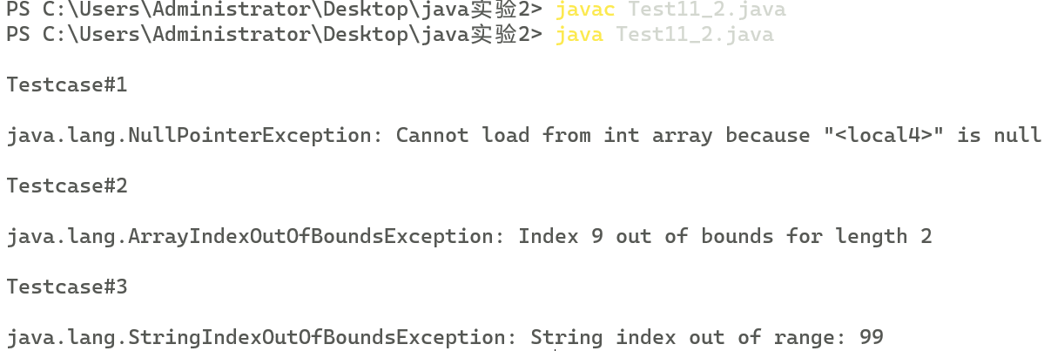

实验结果与分析
(1)①Error与Exception的区别
(1)Error类和Exception类都是继承Throwable类
(2)Error（错误）是系统中的错误，程序员是不能改变的和处理的，是在程序编译时出现的错误，只能通过修改程序才能修正。一般是指与虚拟机相关的问题，如系统崩溃，虚拟机错误，内存空间不足，方法调用栈溢等。对于这类错误的导致的应用程序中断，仅靠程序本身无法恢复和和预防，遇到这样的错误，建议让程序终止。
(3)Exception（异常）表示程序可以处理的异常，可以捕获且可能恢复。遇到这类异常，应该尽可能处理异常，使程序恢复运行，而不应该随意终止异常。
Exception又分为两类:
CheckedException：（编译时异常） 需要用try——catch显示的捕获，对于可恢复的异常使用CheckedException。
UnCheckedException（RuntimeException）：（运行时异常）不需要捕获，对于程序错误（不可恢复）的异常使用RuntimeException。
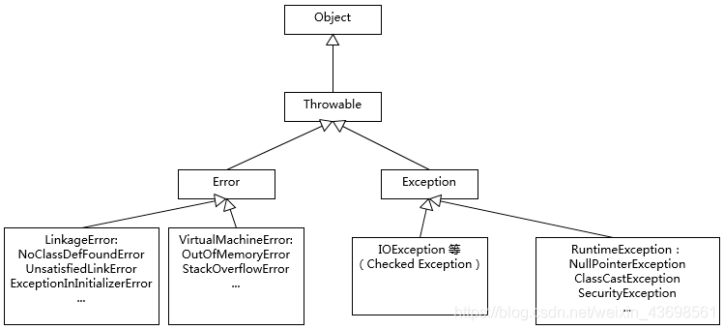

②异常抛出
使用throws将异常进行抛出，throws声明的方法表示该方法不处理异常，而由系统自动将所捕获的异常信息抛给上级调用方法。抛出的异常由上级调用者处理，上级调用者可以进行处理或抛出异常，上级调用者可以抛出更广泛的异常。
异常捕获
而对于Exception我们乐意使用try...catch进行捕获。try...catch不允许存在单独的try或者catch块，可存在多个catch块。try块中存放业务功能代码，catch块中存放异常处理代码。对于捕获的异常一般可以使用printStackTrace()方法追踪输出至标准错误流。
③try {
逻辑程序块
} catch(ExceptionType1 e) {
处理代码块1
} catch (ExceptionType2 e) {
处理代码块2
throw(e); // 再抛出这个"异常"
} finally {
释放资源代码块
}

④try语句的嵌套 一个try语句可以在另一个try块内部----try语句的嵌套。
每次进入try语句，异常的前后关系都会被压入堆栈。如果一个内部的try语句不含特殊异常的catch处理程序，堆栈将弹出，下一个try语句的catch处理程序将检查是否与之匹配。
这个过程将继续直到一个catch语句匹配成功，或者是直到所有的嵌套try语句被检查耗尽。
如果没有catch语句匹配，Java的运行时系统将处理这个异常。
无论是否抛出异常，finally代码块总是会被执行。就算是没有catch语句同时又抛出异常的情况下，finally代码块仍然会被执行。最后要说的是，finally代码块主要用来释放资源，比如：I/O缓冲区，数据库连接。
（2）NullPointerException由RuntimeException派生出来，是一个运行时异常。其意指可能会在运行的时候才会被抛出，一个变量是null,及只有其名,没有实值内容,也没分配内存,当你要去取他的长度,对他进行操作就会出现NullPointException，此处为数组为空
java.lang.ArrayIndexOutOfBoundsException当你使用不合法的索引访问数组时会报数组越界这种错误，数组arr的合法错误范围是[0, arr.length-1];当你访问这之外的索引时会报这个错，此处为数组越界
java.lang.StringIndexOutOfBoundsException这个异常出现的原因是你在切割字符串的时候即subString(startIndex,endIndext)的时候，startIndex比endIndext要大，就汇报这个错误。一般来说在你读一个文件的是里面有空行就会容易报这个错误！具体原因就是string字符串indexof的值本身只有3，然后在这里去取其第99 个字符作为截止，因此就会报这个错；

